Mercredi 2 Juin |  | Mercredi 9 Juin |  | Mercredi 16 Juin |  | Mercredi 23 Juin |  | Mercredi 30 Juin
Melon  Pâtes  Carbonara  Liégeois |  | Rillettes  Haricots Verts  Cordon Bleu  Fromage  Fruits |  | 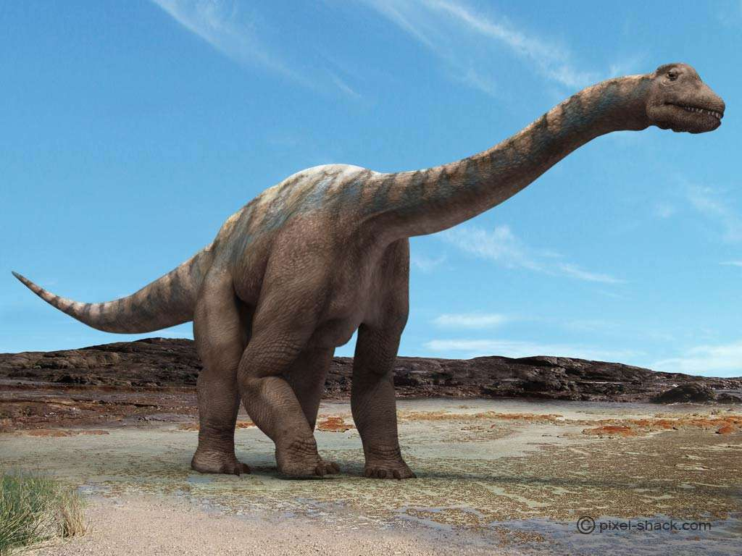  Pastèque  Gnocchis  Saucisses  Compote |  | Saucisson  Poêlée de légumes  Poisson  Fromage Blanc |  | Crudités  Hamburgers Frites  Fruits
Les dinosaures | Mercredi 2 Juin |  | Mercredi 9 Juin |  | Mercredi 16 Juin |  | Mercredi 23 Juin |  | Mercredi 30 Juin
Petits  Matin | Fresque de dinosaures |  | Emprunte |  | Fête des pères |  | Œufs de dinosaures |  | Petits dinosaures magiques
Petits  AM | Balade |  | Sieste  Chansons |  | Animation jeux (ludothèque de Seilhac ) |  | Sieste  Histoire contée |  | Sieste  Musique
Grands  Matin | 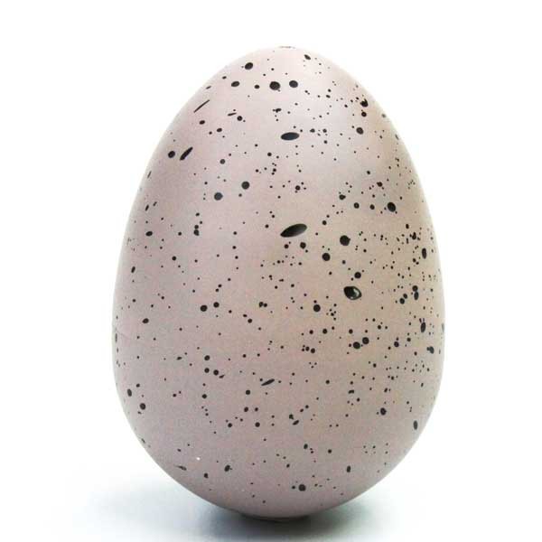  Fresque  De dinosaures |  | Dino géant |  | Fête des pères |  | Dino mains |  | Emprunte
Grands  AM | Balade |  | Dino photos |  | Animation jeux en (ludothèque de Seilhac) |  | Œufs de dinosaures |  | Dinosaures dans son œuf

